**ТЕСТ ЗА ДИМНОСТ на влекач „РЕНО ПРЕМИУМ”, 420 К.С., Евро 3, пр-во 2003 г., пробег 500 хил. км.,**

**при сертифициран сервиз „Лодис – Д. Станев”, с димомер „Brain Bee” – гр. Плевен, 27.10.2018 г.**

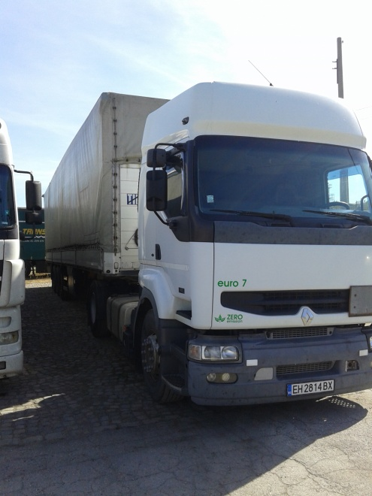 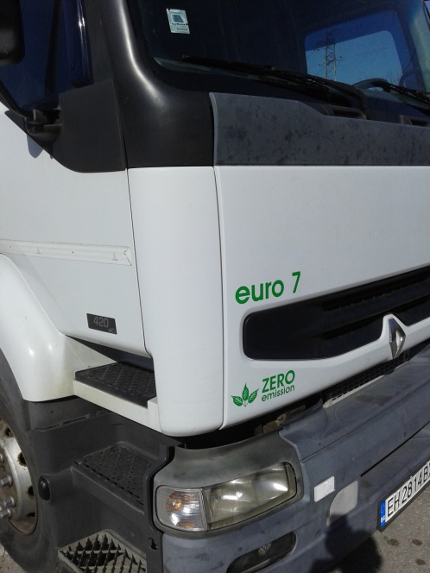 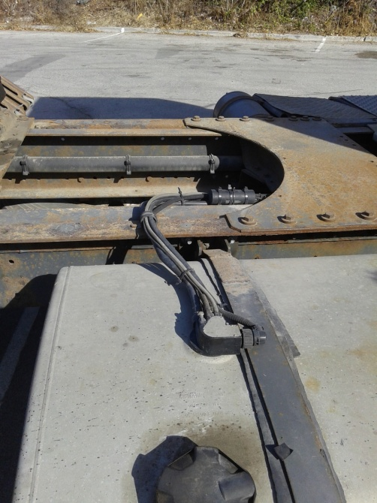

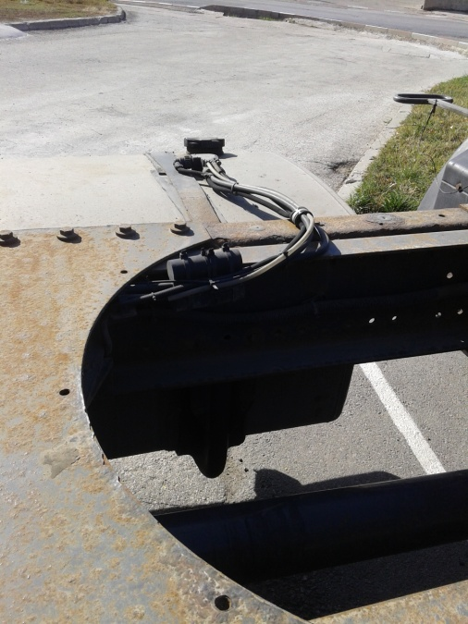 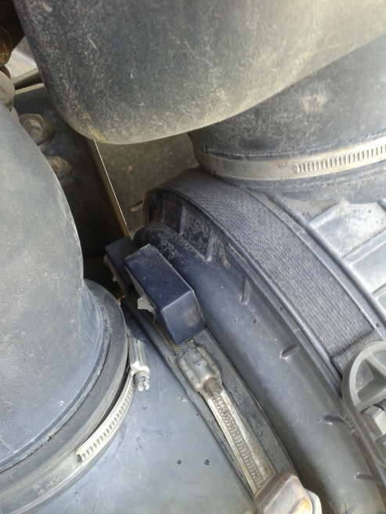 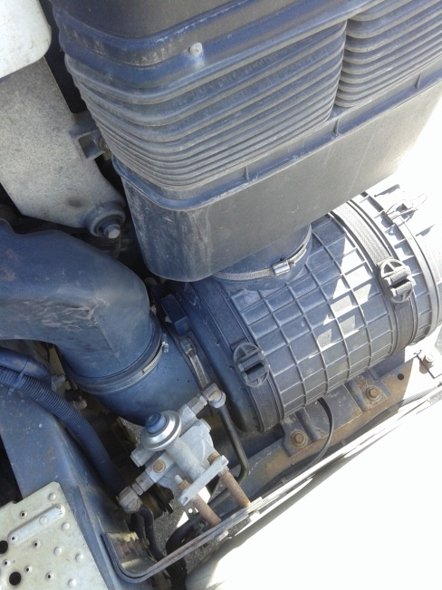

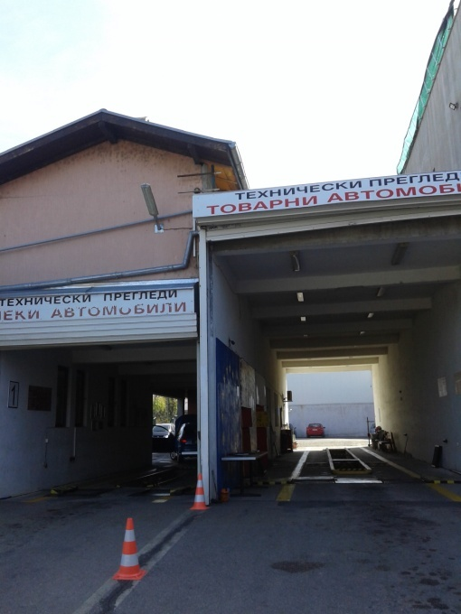 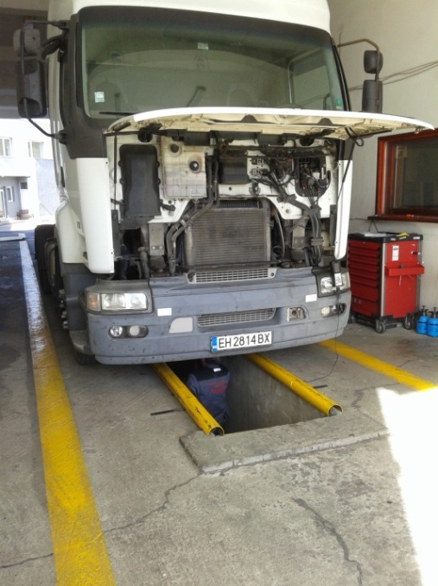 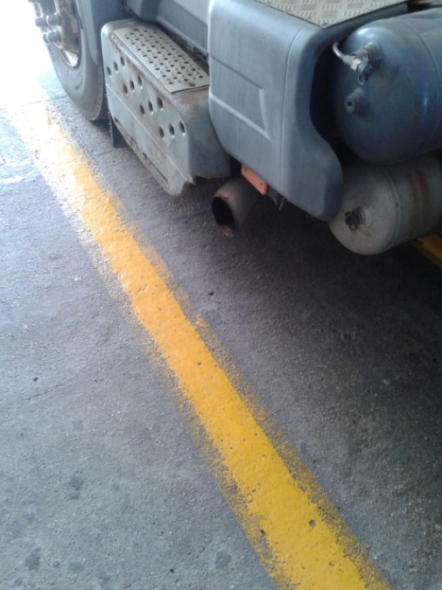

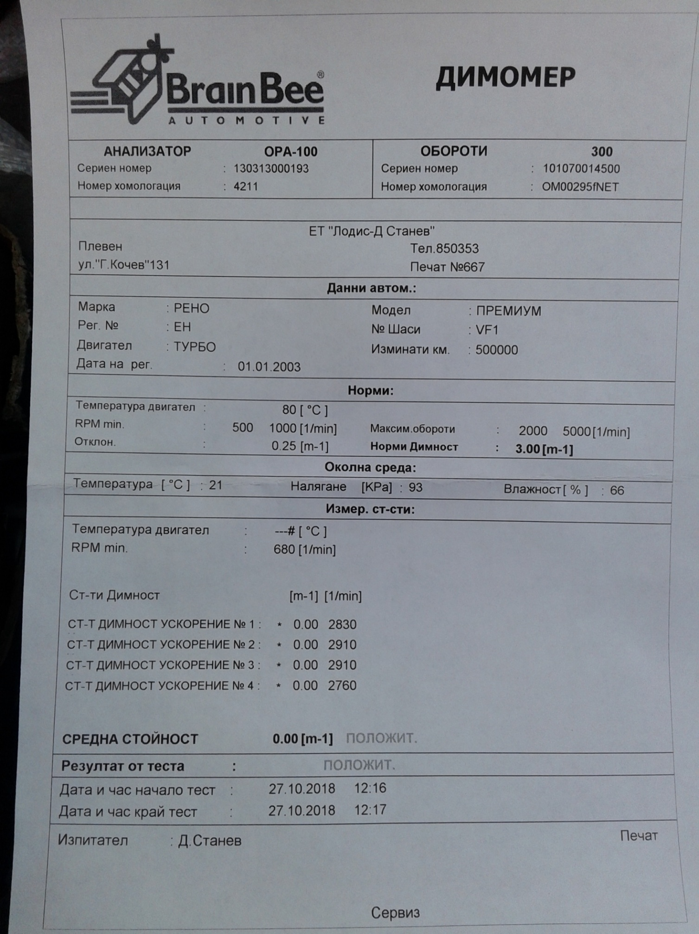

**След монтиране на Оптимизатор К1+К3 – комплект за камиони, резултатът е димност 0,00 /нула, нула нула/ при норма 3,0!!! Т.е. *никакво замърсяване*.**

**А соственикът е залепил на камиона стикер „Евро 7 – Zero emission” ☺**